学生证福Star APP操作流程

APP操作具体流程：
- 打开福Star APP ，“办事”界面
- 点击 “学生服务”
- 点击学生证补发申请
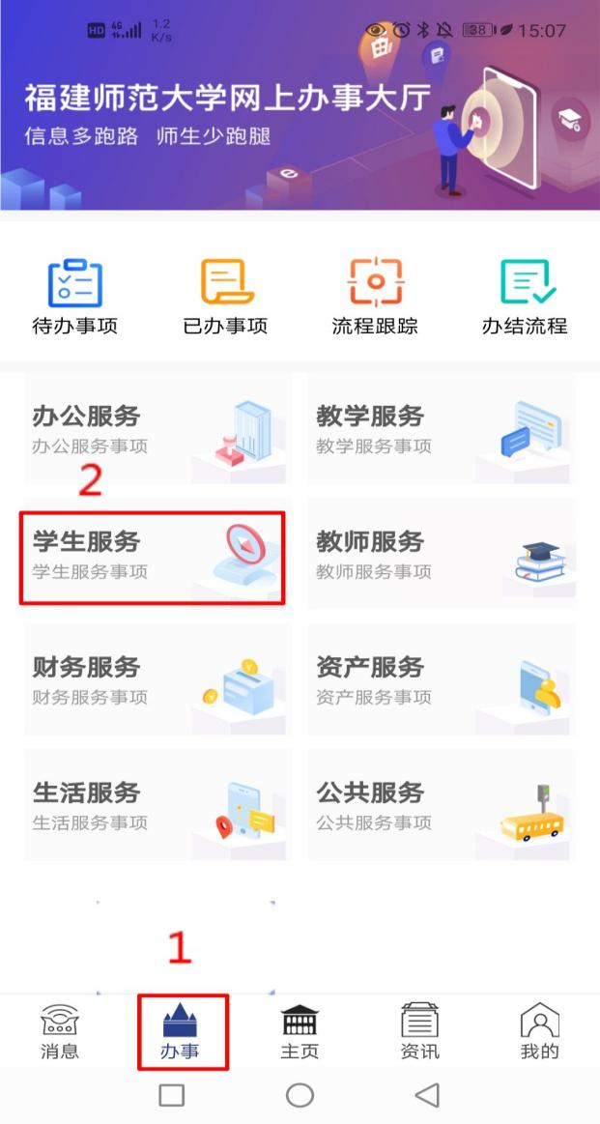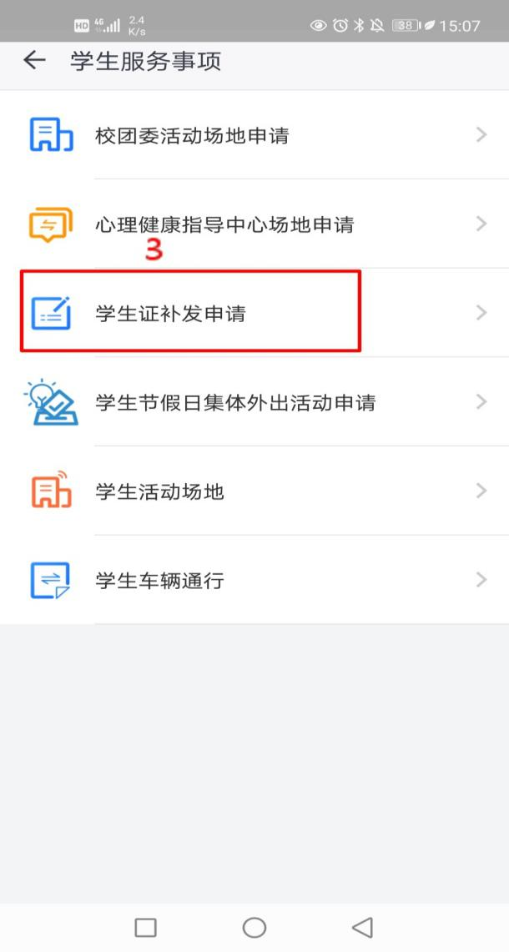

- 点击“我要办理”
- 填写相关“年级、籍贯、出生日期、家庭住址”信息
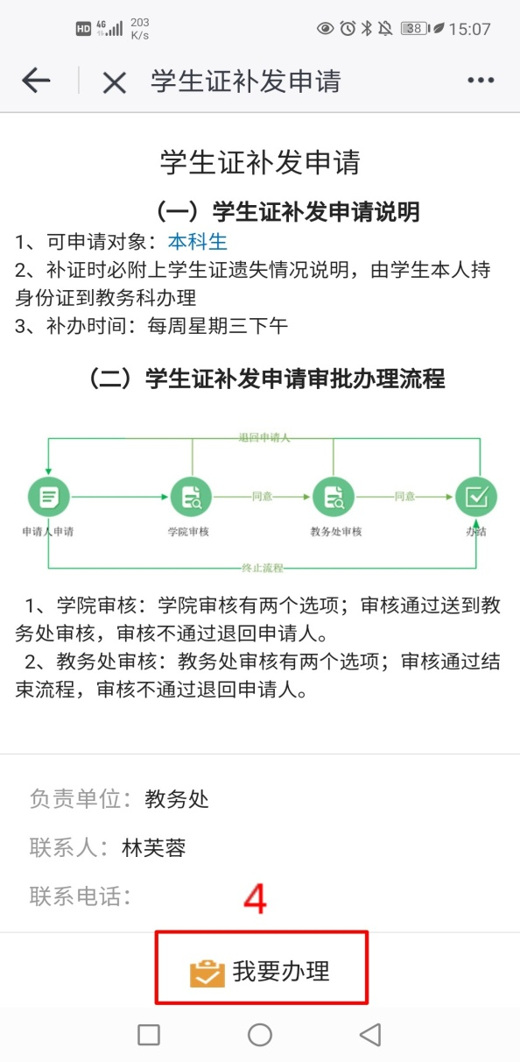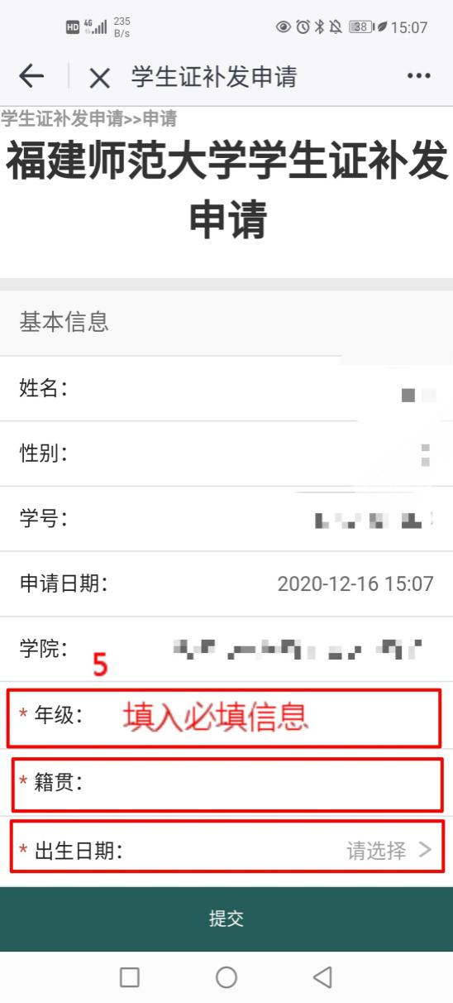
- 选择经办人，选择自己专业对应的辅导员

- 提交，等待辅导员审核，教务处审核，审核通过后到教务处教务科（行政楼415）领取空白学生证（需一张一寸照片黏贴在学生证上），准确填写学生证信息后，每周三下午至学校党政办公室（行政楼1019）盖章。

